Felicemente

Insieme insieme insieme!

MOTIVAZIONE:

La scuola dell’infanzia si propone come contesto di relazione, di cura e di apprendimento; al centro del progetto educativo c’è il bambino e lo sviluppo della sua autonomia. Il progetto ha l’obiettivo di accrescere nei bambini l'attenzione alla cura di sé nell’igiene personale e alla corretta alimentazione a tavola; inoltre stimola il senso di appartenenza al gruppo di intersezione e il rispetto delle regole per stare bene a scuola. La salute, intesa come stato di benessere fisico, mentale e sociale, va considerata come risorsa per la vita quotidiana ed è compito della scuola promuovere le buone pratiche per un’educazione alla salute. L'educazione sanitaria è un processo educativo che tende a responsabilizzare i bambini nella difesa della salute propria e altrui. La vita quotidiana diventa dunque lo spazio privilegiato per la promozione della salute che diventa pratica condivisa. E’ importante riflettere attentamente sui comportamenti che si assumono quotidianamente e acquisire delle corrette abitudini igieniche nell’ambito della scuola.
Il cibo e l’azione del mangiare rappresentano per il bambino esperienze di fondamentale importanza, per questo la scuola punta a promuovere nelle nuove generazioni stili di vita sani attraverso un comportamento alimentare consapevole. Educare gli alunni alla corretta alimentazione, ma anche al rispetto delle regole a tavola diventa per le insegnanti una pratica quotidiana che va coltivata e promossa. Si chiede ai bambini di conoscere i diversi tipi di alimenti e di saper apparecchiare la tavola per renderli sempre più autonomi e consapevoli.
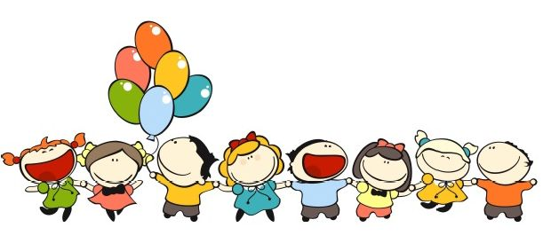
Attraverso la conoscenza di sé, il bambino impara a conoscere gli altri e a fare propri i valori del rispetto della solidarietà. I giochi e le attività proposte mirano a favorire il senso di appartenenza al gruppo affinché i bambini compiano i primi passi verso la cittadinanza attiva e responsabile. Mediante le proposte operative i bambini comprendono, oltre al rispetto delle norme sociali, il senso delle regole e la necessità di farle proprie e di rispettarle. Di fondamentale importanza è educare i bambini al rispetto delle regole, poiché per loro l’autonomia si coltiva all’interno di regole ben precise.

